2016-2017学年度上学期高三12月联考试题
物理试题
一．选择题：（１～７题为但选题；８～１２多选题）
1.下列有关物理常识的说法中正确的是( )
A．牛顿的经典力学理论不仅适用于宏观、低速运动的物体，也适用于微观、高速运动的物体
B．力的单位“N”是基本单位，加速度的单位“m/s²”是导出单位
C．库仑在前人工作的基础上提出了库仑定律，并利用扭秤实验较准确地测出了静电力常量k
D．沿着电场线方向电势降低，电场强度越大的地方电势越高
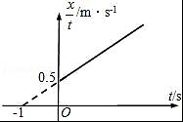
2.一质点沿x轴正方向做直线运动，通过坐标原点时开始计时，其Error: Reference source not found﹣t的图象如图所示，则（ ）
A．质点做匀速直线运动，速度为0.5m/s
B．质点做匀加速直线运动，加速度为0.5m/s²
C．质点在1s末速度为1.5m/s
D．质点在第1s内的平均速度0.75m/s
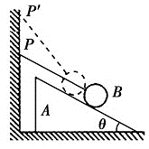
3.如图，斜面体A静置于粗糙水平面上，被一轻绳拴住的小球B置于光滑的斜面上，轻绳左端固定在竖直墙面上P处，此时小球静止且轻绳与斜面平行。现将轻绳左端从P处缓慢沿墙面上移到P'处，斜面体始终处于静止状态，则在轻绳移动过程中( )
A．轻绳的拉力先变小后变大
B．斜面体对小球的支持力逐渐增大
C．斜面体对水平面的压力逐渐增大
D．斜面体对水平面的摩擦力逐渐减小
4.如图，质量为M、倾角为θ的斜面放在粗糙水平面上，质量为m的物体在斜面上恰能匀速下滑，现加上一个沿斜面向下的力F，使物体在斜面上加速下滑（斜面始终不动），则此过程中（ ）
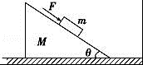
A．物体与斜面间的动摩擦因数为Error: Reference source not found
B．地面对斜面的支持力大小为（M+m）g
C．物体下滑的加速度大小为Error: Reference source not found+gsinθ
D．地面对斜面的摩擦力大小为Fcosθ
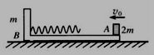
5.如图所示，在光滑的水平面上静止放一质量为m的木 板B，木板表面光滑，左端固定一轻质弹簧。质量为2m的木块A以速度v₀从板的右端水平向左滑上木板B。在木块A与弹簧相互作用的过程中，下列判断正确的是（ ）
A.弹簧压缩量最大时，B板运动速率最大
B.B板的加速度一直增大
C.弹簧给木块A的冲量大小为Error: Reference source not found
D.弹簧的最大弹性势能为Error: Reference source not found
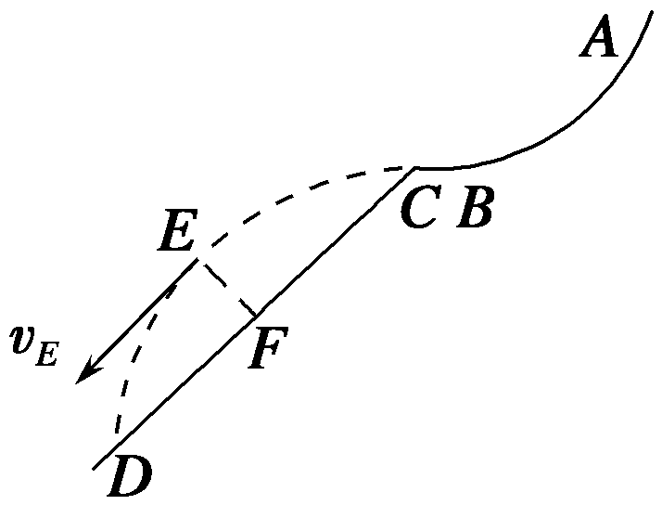
6.如图所示是简化后的跳台滑雪的雪道示意图，运动员从助滑雪道AB上由静止开始滑下，到达C点后水平飞出，落到滑道上的D点，E是运动轨迹上的某一点，在该点他的速度方向与轨道CD平行，设从C到E与从E到D的运动时间分别为t₁、t₂，EF垂直CD，则( )．
A．t₁＝t₂，CF＝FD B．t₁＝t₂，CFError: Reference source not foundFD
C．t1Error: Reference source not foundt₂，CF＝FD D．t₁>t₂，CFError: Reference source not foundFD
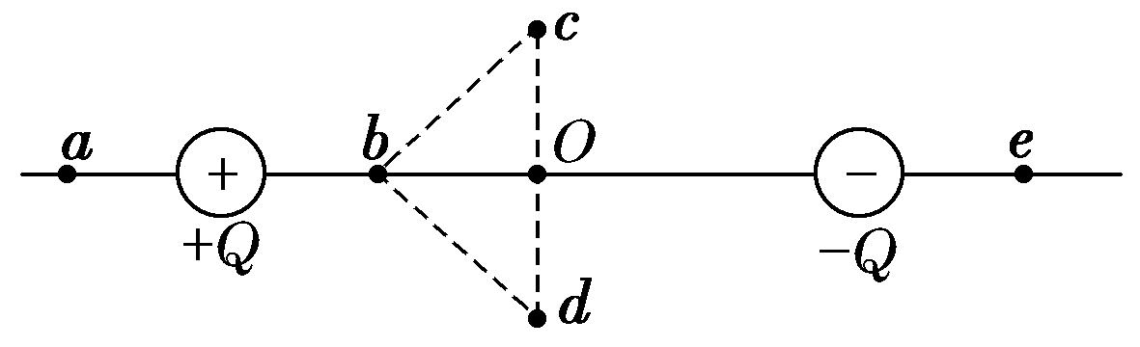
7.如图所示，真空中固定两个等量异号点电荷＋Q、－Q，图中O是两电荷连线中点，a、b两点与＋Q的距离相等，c、d是两电荷连线垂直平分线上的两点，bcd构成一等腰三角形，a、e两点关于O点对称。则下列说法正确的是( )
A．a、b两点的电势相同
B．a、e两点的电场强度相同
C．将电子由c沿cd边移到d的过程中电场力做正功
D．质子在b点的电势能比在O点的电势能小
8.如图所示，跳水运动员最后踏板的过程可以简化为下述模型：运动员从高处落到处于自然状态的跳板（A位置）上，随跳板一同向下做变速运动到达最低点（B位置）。对于运动员从开始与跳板接触到运动至最低点的过程，下列说法中正确的是（ ）
B
A
A．运动员到达最低点时，其所受外力的合力为零
B．在这个过程中，运动员的动能先增大后减小
C．在这个过程中，跳板的弹性势能一直在增加
D．在这个过程中，运动员所受重力对他做的功小于跳板的作用力对他做的功
9.如图所示，质量为m的小球从距离地面高H的A点由静止开始释放，落到地面上后又陷入泥潭中，由于受到阻力作用到达距地面深度为h的B点速度减为零。不计空气阻力，重力加速度为g。关于小球下落的整个过程，下列说法中正确的是（ ）
h
H
A
B
A．小球的机械能减少了mg(H+h)
B．小球克服阻力做的功为mgh
C．小球所受阻力的冲量大于mError: Reference source not found
D．小球动量的改变量等于所受阻力的冲量
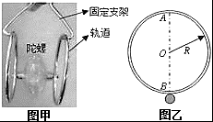
10.如图甲所示的陀螺可在圆轨道的外侧旋转而不脱落，好像轨道对它施加了魔法一样，被称为“魔力陀螺”．其物理原理可等效为如图乙所示的模型：半径为R的磁性圆轨道竖直固定，质量为m的小铁球（视为质点）在轨道外侧转动，A、B两点分别为轨道上的最高、最低点．铁球受轨道的磁性引力始终指向圆心且大小不变，不计摩擦和空气阻力，重力加速度为g．下列说法正确的是（ ）
A．铁球可能做匀速圆周运动
B．铁球绕轨道转动时机械能守恒
C．铁球在A点的速度一定等于Error: Reference source not found
D．要使铁球不脱轨，轨道对铁球的磁性引力至少为5mg
11.如图，叠放在水平转台上的物体A、B、C能随转台一起以角速度ω匀速转动，A、B、C的质量分别为3m、2m、m，A与B、B和C与转台间的动摩擦因数都为μ，A和B、C离转台中心的距离分别为r、1.5r 。设本题中的最大静摩擦力等于滑动摩擦力，下列说法正确的是（ ）
r
ω
B
A
C
1.5r
A．B对A的摩擦力一定为3μmg
B．B对A的摩擦力一定为3mω²r
C．转台的角速度应满足：$ω≤\sqrt{\frac{μg}{r}}$
D．转台的角速度应满足：$ω≤\sqrt{\frac{2μg}{3r}}$
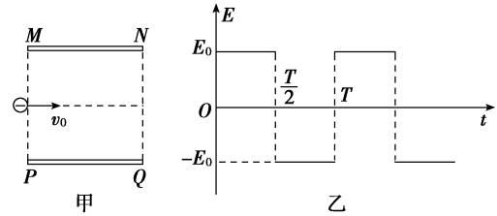
12.如图甲所示，两平行金属板MN、PQ的板长和板间距离相等，板间存在如图乙所示的随时间周期性变化的电场，电场方向与两板垂直，不计重力的带电粒子沿板间中线垂直电场方向源源不断地射入电场，粒子射入电场时的初动能均为E_{k0}.已知t＝0时刻射入电场的粒子刚好沿上板右边缘垂直电场方向射出电场．则( )
A．所有粒子都不会打到两极板上
B．所有粒子最终都垂直电场方向射出电场
C．运动过程中所有粒子的最大动能不可能超过2E_{k0}
D．只有t＝n(n＝0,1,2…)时刻射入电场的粒子才能垂直电场方向射出电场
二．实验题：15分（每空３分）
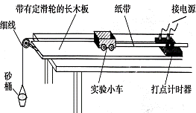
13.某实验小组用如图所示的实验装置和实验器材做“探究动能定理”实验，在实验中，该小组同学把砂和砂桶的总重力当作小车受到的合外力．
(1)为了保证实验结果的误差尽量小，在实验操作中，下面做法必要的是________．
A．实验前要对装置进行平衡摩擦力的操作
B．实验操作时要先通接电源，后放小车
C．在利用纸带进行数据处理时，所选的两个研究点离得越近越好
D．在实验过程中要保证砂和砂桶的总质量远小于小车的质量
(2)除实验装置中的仪器外，还需要的测量仪器有_________________________．
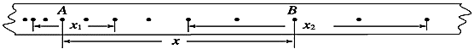
(3)如图为实验中打出的一条纸带，现选取纸带中的A、B两点来探究“动能定理”．已知打点计时器的打点周期为T，重力加速度为g.图中已经标明了要测量的物理量，另外，小车的质量为M，砂和砂桶的总质量为m.请你把要探究的结果用题中给出的字母表达出来______________________．
b
c
d
e
f
a
14.某同学利用闪光照相研究物体的平抛运动，他拍摄了小球沿水平桌面运动并抛出的闪光照片，如图所示。若图中每一正方形小格的边长均表示1.0cm，照相机相邻两次闪光的时间间隔均为0.050s。根据图中的记录，可计算出小球做平抛运动的初速度大小为 m/s，小球通过e点时竖直方向的速度大小为 m/s。（取g= 10m/s²。保留2位有效数字）
三．计算题：３７分；写出必要文字说明及关键的解题步骤
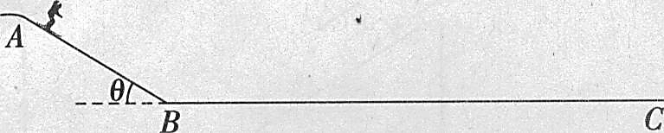
15.（8分）滑雪者为什么会在软绵绵的雪地中高速奔驰呢?其原因是白雪内有很多小孔，小孔内充满空气。当滑雪板压在雪地时会把雪内的空气逼出来，在滑雪板与雪地间形成一个暂时的“气垫”，从而大大减小雪地对滑雪板的摩擦。然而当滑雪板相对雪地速度较小时，与雪地接触时间超过某一值就会陷下去，使得它们间的摩擦力增大。假设滑雪者的速度超过4m/s时，滑雪板与雪地间的动摩擦因数就会由μ₁=0.25变为μ₂=0.125。一滑雪者从倾角为θ=37°的坡顶A由静止开始自由下滑，滑至坡底B，如图所示。不计空气阻力，坡长为L=26m。取g=10m/s²，sin37°=0.6。求：（1）滑雪者从静止开始到动摩擦因数发生变化经历的时间.（2）滑雪者到达B处的速度；

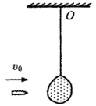
16.（12分）如图所示，一砂袋用不可伸长的轻绳悬于O点。开始时砂袋处于静止状态，此后用弹丸以水平速度击中砂袋后均未穿出。第一次弹丸的速度大小为v₀ ,打入砂袋后二者共同摆动的最大摆角为θ（θ<90°），当其第一次返回图示位置时，第二粒弹丸以另一水平速度v又击中砂袋，使砂袋向右摆动且最大摆角仍为θ。若弹丸质量均为m，砂袋质量为7m，弹丸和砂袋形状大小均忽略不计,子弹击中沙袋后漏出的沙子质量忽略不计，重力加速度为g，求：①轻绳长度L（用θ、g、v₀表示）；②两粒弹丸的水平速度之比v₀/v为多少？

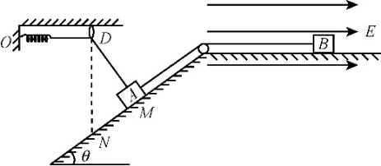
17.（17分）在如图所示的竖直平面内，物体和带正电的物体用跨过定滑轮的绝缘轻绳连接，分别静止于倾角θ=37⁰的光滑斜面上的M点和粗糙绝缘水平面上．轻绳与对应平面平行．劲度系数k=5N/m的轻弹簧一固定在O点，一端用另一轻绳穿过固定的光滑小环D与A相连，弹簧处于原长，轻绳恰好拉直， DM垂直于斜面．水平面处于场强E=5Error: Reference source not foundN/C，方向水平向右的匀强电场中，已知A,B的质量分别为m₁=0.1kg, m₂=0.2kg，B所带电荷量q=4Error: Reference source not found，设两物体均视为质点，不计滑轮质量和摩擦，绳不可伸长，弹簧始终在弹性限度内，B电量为变，取10m/s²，sin37⁰=0.6，cos37⁰=0.8．（1）求所受摩擦力的大小；（2）现对A施加沿斜面向下的拉力F使A以速度a=0.6m/s²开始作匀加速度直线运动，A从M到N的过程中，B的电势能增加了
ΔE_{P}=0.06J．已知DN沿竖直方向，与水平面间的动摩擦因数为μ=0.4，求A到达N点时拉力F的瞬时功率？

物理试题答案:
1.C 2.C 3.D 4.B 5.D 6.B 7.B 8.BCD 9.AC 10.BD 11.BD 12.ABC
13.(1) ABD (2)天平 刻度尺 (3) $\text{mgx}=\frac{1}{2}M(\frac{x_{2}}{4T})^{2}−\frac{1}{2}M(\frac{x_{1}}{4T})^{2}$
14. 1.0；1.5
15.解：(1) 第一阶段：mgsinθ-μ₁mgcosθ=ma₁
得：a₁=4m/s2
V₁=a₁t
解得t=1s
下滑距离d==2m
(2)第二阶段：mgsinθ-μ₂mgcosθ=ma₂
得：a₂=5m/s
V₂²-v₁²=2a₂(L-d)
v₂=16m/s
16.解：①设碰后弹丸和砂袋的共同速度为v₁，细绳长为L，弹丸击中砂袋瞬间，动量守恒：mv₀=（m+7m）v₁，
砂袋摆动过程中只有重力做功，机械能守恒，所以
解得：
②设第二粒弹丸击中砂袋后弹丸和砂袋的共同速度为v₂，同理有：mv﹣(m+7m)v₁=（m+8m）v₂
，解得：v₂=v₁
联解上述方程得
17.解：（1）F作用之前，AB处于静止状态，设B所受的静摩擦力大小为f₀ ，AB间的绳子的张力为T₀，有
对A：T₀=m_{A}gsinθ
对B： T₀=qE+f₀
联立两式，代入数据得 f₀= -0.4N方向向左
（2）物体A从M点到N点的过程中，AB两物体的位移均为s，AB间绳子的张力为T，有 qEs=ΔE_{p}
得：s=0.3m
T-μm_{B}g-qE=m_{B}a
得：T=1.12N
设A在N点时速度为v，受弹簧拉力为F_{弹}，弹簧的伸长量为Δx，有
v²=2as
得v=0.6m/s
Δx= =0.1m
F_{弹}=kΔx
F+m_{A}gsinθ- F_{弹}sinθ- T=m_{A}a
得：F=0.88N
设拉力F的瞬时功率为P,有 p=Fv
联立解得： P=0.528W

